Программное обеспечение АР Интеграция: RFID Core

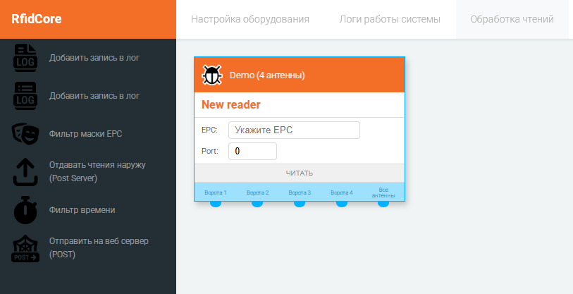
АР Интеграция: RFID Core — это высокопроизводительная служба Windows, предназначенная для автоматизации сбора, обработки и передачи данных с RFID-считывателей в режиме реального времени. Служба непрерывно отслеживает зону действия каждого подключенного ридера, фиксируя все появляющиеся RFID-метки.
Полученные данные проходят многоуровневую обработку в соответствии с гибкими настройками:
- Интеллектуальная фильтрация: Исключение ложных и повторных срабатываний с помощью настраиваемых временных интервалов и масок идентификаторов.
- Гибкая маршрутизация: Обработанная информация надежно доставляется в целевые системы выбранным способом — будь то сохранение в структурированные файлы или отправка на внешние Web-сервисы по протоколам HTTP/S.
Решение идеально подходит для интеграции в системы контроля доступа, учета активов, управления цепочками поставок и автоматизации складской логистики, обеспечивая надежность и масштабируемость.

Функциональные возможности:
- Позволяет получать информацию о прочитанных метках с RFID-устройств в режиме реального времени
- Поддерживает работу с несколькими RFID-устройствами одновременно
- Предусматривает возможность фильтрации полученных данных по маске/времени
- Позволяет отправить полученные данные во внешние учетные системы по REST API, а также сохранить данные в файл
- Поддерживает гибкую настройку алгоритма фильтра/отправки данных для каждого устройства/антенны отдельно

